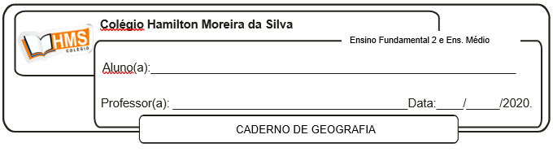

**Exercícios pág. 92 (nº 1 ao 5)**

Enviar os exercícios feitos até o dia 08/06 p o e-mail: [vandersonalmeida.geo@hotmail.com](mailto:vandersonalmeida.geo@hotmail.com)